Úřad pro civilní letectví
Letiště RUZYNĚ
160 08 Praha 6

Věc: Žádost a udělení výjimky pro provoz bezpilotního letadla v HOP - lokace ………………

Žadatel
- ……………………………………………...

Místo použití bezpilotního letadla
- lokace …………………..., popsaná níže v příloze

Datum použití bezpilotního letadla
- od …………………. do ……………….

Způsob použití bezpilotního letadla
- lety s kamerou do výšky maximálně 1:1 pro lety bez dopředné rychlosti a 1:2 pro lety s dopřednou rychlostí (výška ku vzdálenosti od okraje dopadové plochy) , předpokládaná výška letu, dle však nepřekročí 50m AGL
- lety v dohledu, ve vzdálenosti maximálně 300 metrů od dálkově řídícího pilota
- lety budou provedeny nad záborem a uzavřeným filmovým setem

Plánovaná bezpilotní letadla
- bezpilotní letadlo……………………….., poznávací značka ……………………...
- bezpilotní letadlo……………………….., poznávací značka ……………………...

Bezpečnostní opatření během provozu bezpilotního letadla
- prostor letů bude po dobu letů bezpilotního letadla uzavřen, s dostatečným přesahem, bez možnosti nekontrolovaného přístupu veřejnosti
- v prostoru letu nebudou přítomny žádné osoby, kromě poučených osob podílejících se na provozu bezpilotního letadla
- osoby podílející se na provozu bezpilotního letadla budou na místě proškoleny a poučeny, podepíší souhlas s provozem bezpilotního letadla v jejich přímé blízkosti, či přímo nad nimi
- použití bezpilotního letadla proběhne pouze za optimálních meteorologických podmínek
- budou ustanoveny náhradní přistávací a dopadové zóny prosté osob
- na místě budou, kromě pilota a kameramana firmy, také další pracovníci podílející se na zajištění bezpečnosti provozu bezpilotního letadla; tito budou trvale v kontaktu s pilotem, či kameramanem pomocí radiostanic
- v případě jakéhokoliv problému s bezpilotním letadlem bude let okamžitě ukončen, bez ohledu na následky pro bezpilotní letadlo (pád do vody) tak, aby nemohlo dojít k ohrožení osob či majetku

Popis jednotlivých lokací

Lokace 1
- …...

Další opatření
- bude zajištěno písemné povolení a souhlas majitele pozemku a majitele přelétaných objektů v souladu s požadavky Doplňku X
- provoz bezpilotního letadla bude zajištěn v souladu s zákonnými požadavky a v souladu s Provozní příručkou UAS pro letecké práce

V případě jakýchkoliv dotazů jsem k dispozici na tel ……………....

Děkuji.

----------------------------------
(podpis žadatele)
V ………………., dne …………...2017

Přílohy

- ustanovení jednotlivých lokací použití bezpilotního letadla, včetně souřadnic GPS

Příloha č.1 : Ustanovení lokací použití bezpilotního letadla

Lokace č.1: Žírovnice stadion

Pozice na mapy.cz: https://mapy.cz/s/Z7lP

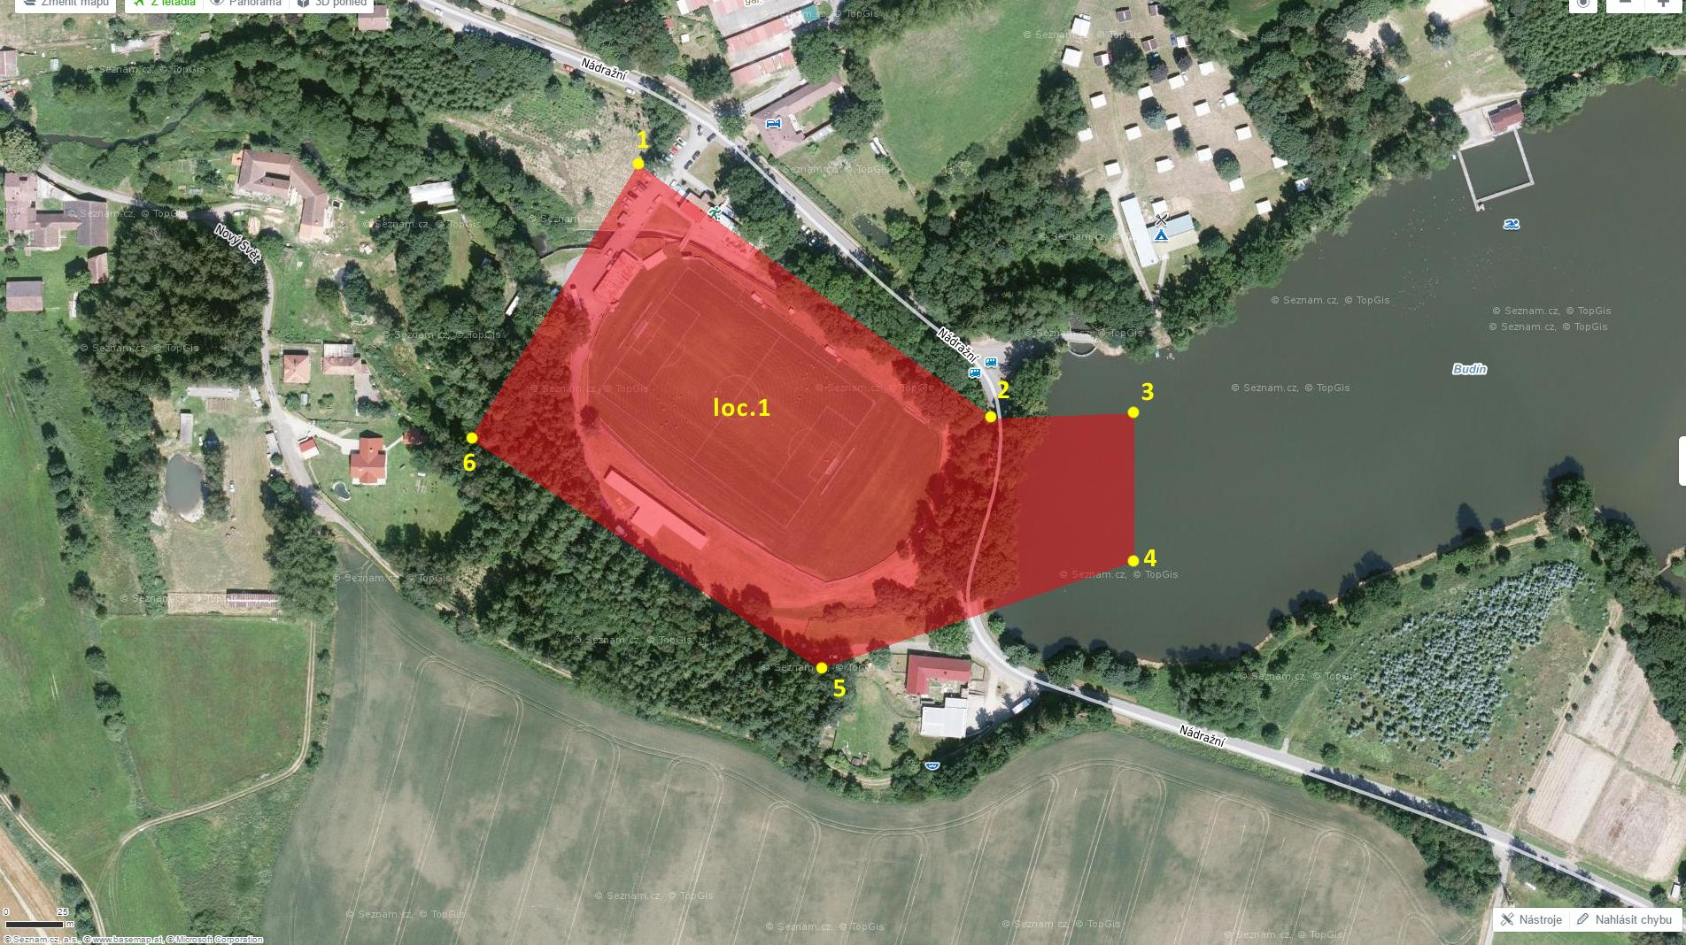

Pozice bodů GPS dopadové oblasti

Loc. 1 - Žírovnice stadion

- 49.2495925N, 15.1989906E
- 49.2485858N, 15.2011469E
- 49.2486278N, 15.2020375E
- 49.2480342N, 15.2021153E
- 49.2476036N, 15.2001144E
- 49.2485492N, 15.1980008E

